Краткие сведения об объединении

1. | Полное наименование общественного объединения | Молодёжная военно-патриотическая организация «Молодые Росичи»
2. | Дата и место создания объединения | 2004г. Псковская обл., г. Остров – 2 МБОУ «Гимназия»
3. | Руководитель объединения | Петриков Олег Викторович 8(911)884-51-05  «Гимназия» – (81152)- 33-711
4. | Численность объединения ( на дату заполнения) | 16 чел.
5. | Краткая история создания объединения | Гимназия располагалось на территории военного городка, и в ней обучались преимущественно дети в/служащих из морской авиации. Количество детей на тот момент обучающихся составлял 573, количество семей в/служащих-303, что составляло 52% .Большинство выпускников Гимназии поступало в военные училища. Гимназия на протяжении нескольких лет сотрудничала с в/училищами, что позволяло заключать договора на сдачу экзаменов в стенах Гимназии. Шефом Гимназии был полк авиации ВМФ с которым проводились совместно все военно-патриотические мероприятия.
6. | Цель создания | Создание условий для компенсации дефицита мужского влияния на развитие личности будущего защитника Отечества, формирование гуманистического типа физически развитой личности, ориентированной на творческое преобразование действительности и саморазвития.
7. | Задачи объединения | Гражданско-патриотическое  Профессионально – деятельностное  Туристское-краеведческое
8. | Местонахождение | 181352 Псковская обл., г.Остров-2, ул.Авиационная 8 МБОУ «Гимназия»
9. | Контактные данные | (81152)- 33-711, E-mail: org116@pskovedu.ru
10. | Девиз объединения | Долг. Честь. Отечество. Польза.
11. | Краткое описание наиболее значимых заслуг | Диплом 2 степени от 20.02.09 г. Псков  Диплом 2017 г. Главы администрации Островского района  Диплом 6.11.08 г. г. Псков
12. | Ссылка на информацию в соцсетях | WEB - страница в Интернете  www. gimost.ucoz.ru
13. | Фотоматериалы отражающие деятельность объединения | См презентацию
14. | Описание эмблемы объединения | 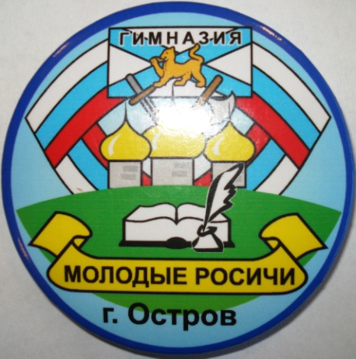
15. | Описание талисмана объединения | 